Инструкция по работе с ОФД

В адресной строке браузера набрать адрес офд . Позиция 1 на рис.1

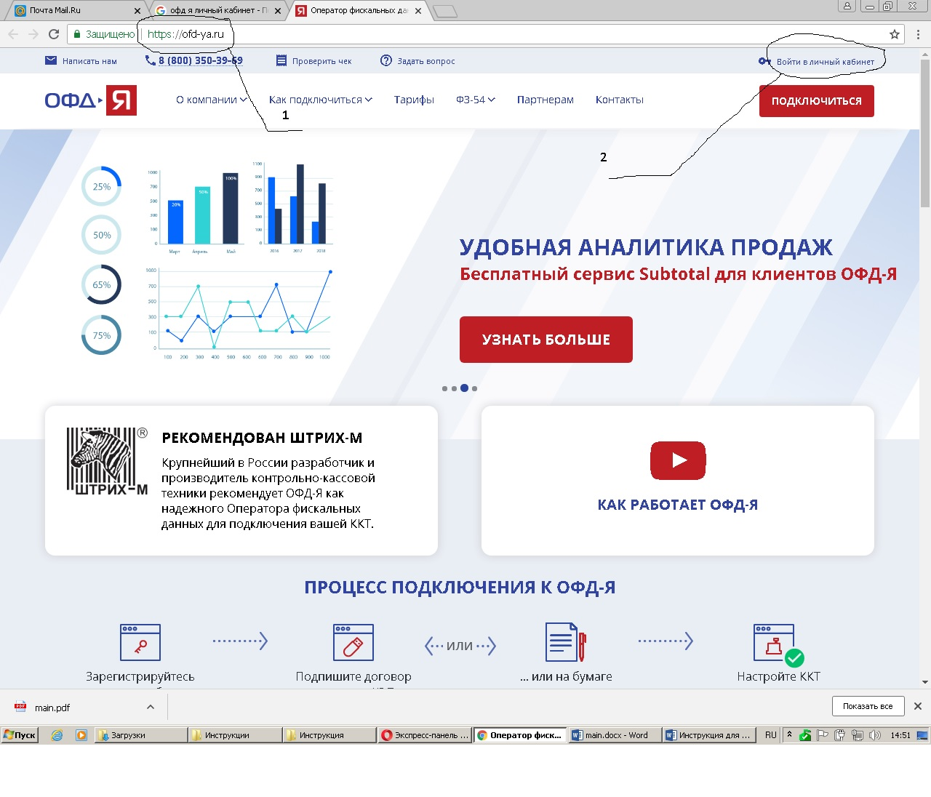Рис 1.

Нажать «Войти в личный кабинет». Позиция 2 на рис.1

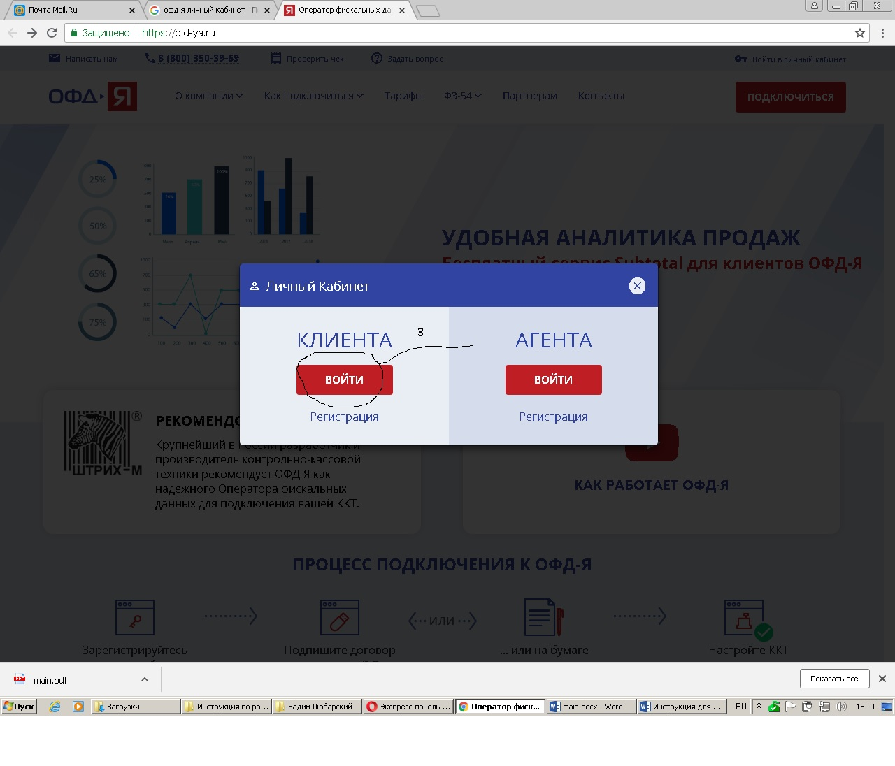

Рис. 2

Нажать кнопку «войти». Позиция 3 на Рис.2

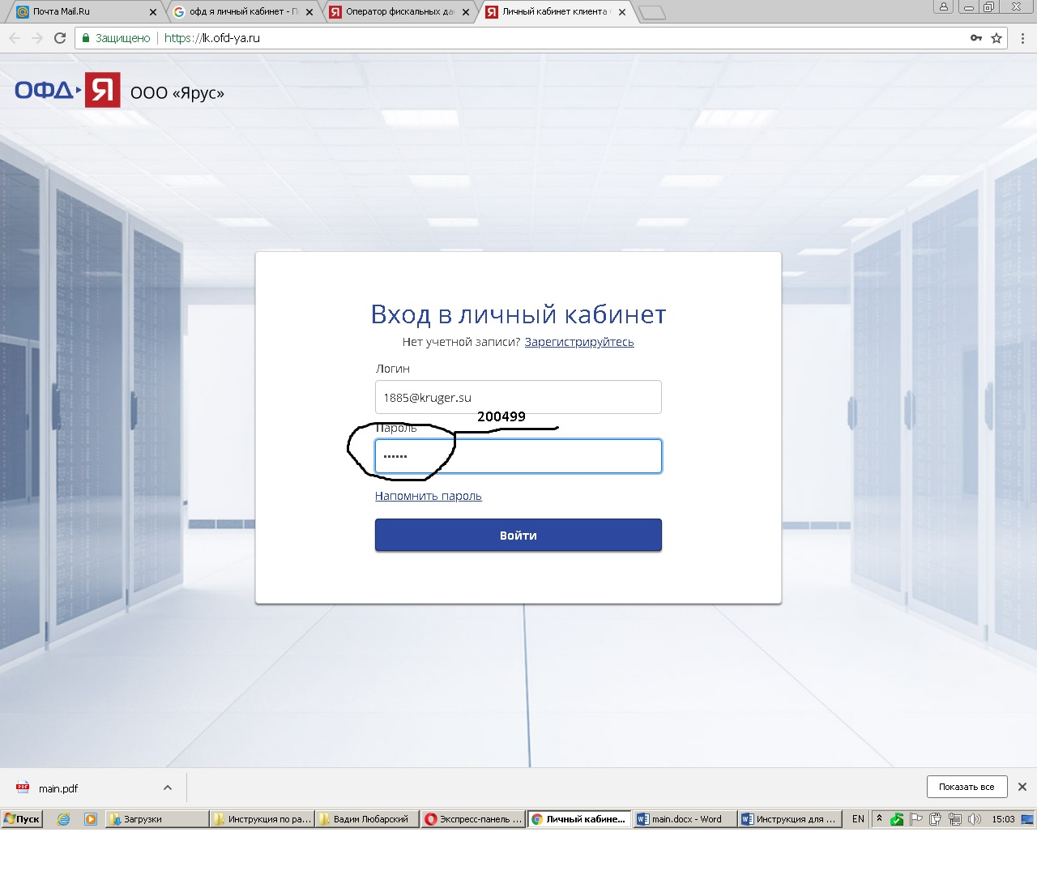

Рис. 3

Набрать логин и пароль. Рис. 3

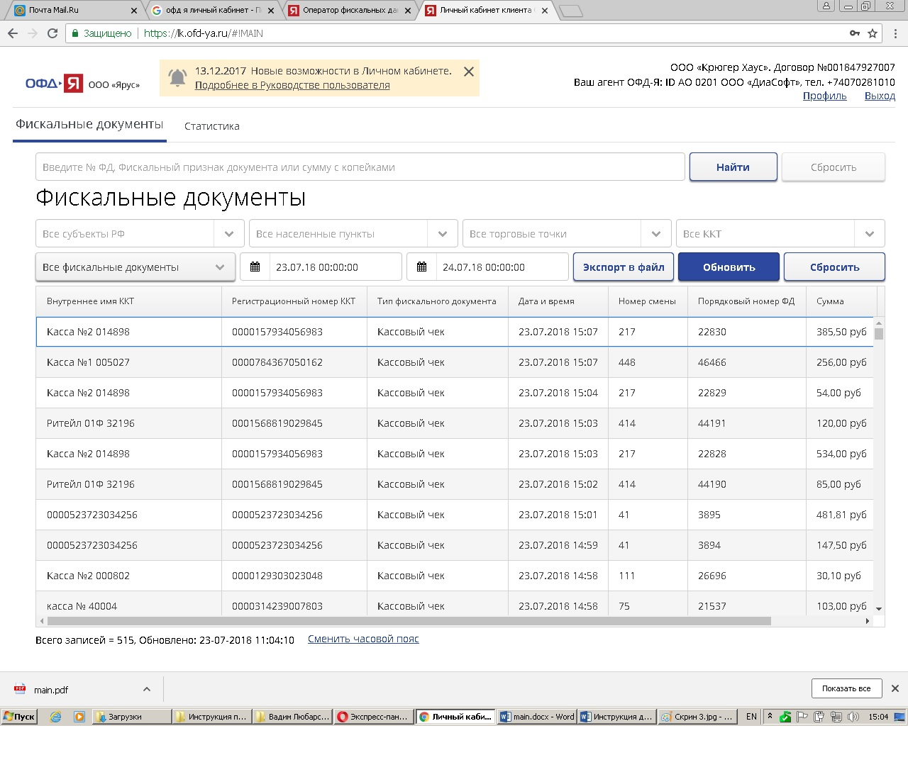Рис. 4

В открывшемся окне Рис. 4 для ускорения поиска нужного чека можно установить отбор по дате, по конкретной торговой точке и по конкретной кассе. Искать нужный чек можно по сумме или по номеру чека. Номер чека это колонка «Порядковый номер ФД». Номер чека в этой колонке совпадает с номером чека в программе «1С».

Что бы узнать содержимое чека , необходимо дважды кликнуть по строке с нужным чеком. Откроется его содержимое. Рис.5

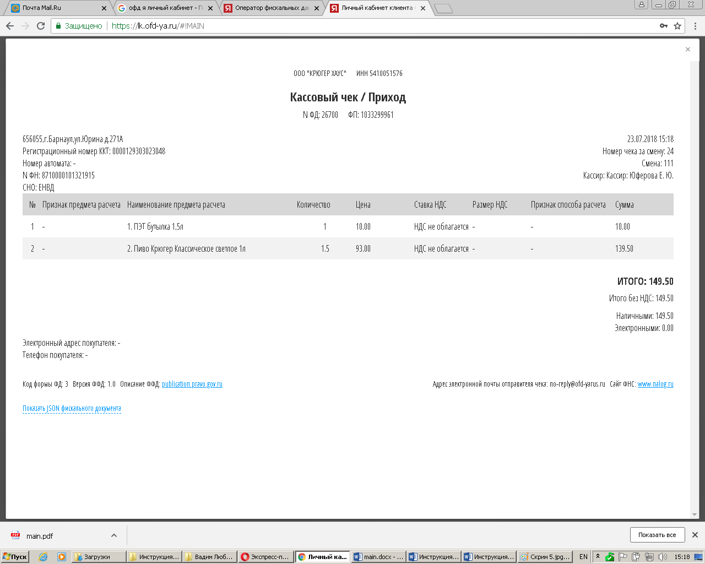

Рис. 5